同济大学计算机科学与技术学院
2024-2025学年奖学金申请材料封面

姓名 李盛鹏
学号 2351136
培养层次 本科
年级 2023级
电话 18977578363
学院 计算机科学与技术学院
专业 数据科学与大数据技术
时间 2025年9月12日

本人承诺材料均真实准确。
凡提供虚假信息，或不按照规定要求及截止时间提交材料者，
一律取消参评资格。
奖学金申请基本信息表格
姓名 | 李盛鹏 | 学号 |  | 2351136
培养层次 | 本科生 | 专业 |  | 数据科学与大数据技术
所属年级 | 2023级 | 联系电话 |  | 18977578363
邮箱 | 2351136@tongji.edu.cn
提交材料清单
综合表现模块 | 材料名称 |  | 材料页数 |  | 备注
科研成果 | 无
学科竞赛 | 蓝桥杯全国软件和信息技术专业人才大赛获奖证书 |  | 第7页 |  | B类竞赛省部级二等奖
学科竞赛 | 全国大学生统计建模大赛 |  | 第8-11页 |  | C类竞赛省部级一等奖
学科竞赛 | 美国大学生数学建模竞赛 |  | 第12页 |  | 其他类竞赛国际级三等奖
综合素质 | “同心载梦 济行不止”寒假志愿活动证书 |  | 第13页 |  | 无
综合素质 | “济梦助学燃希望 扶智兴乡筑未来”暑假学生资助政策宣传项目申报表 |  | 第14页 |  | 无
综合素质 | “寻脉乡土·数字赋能”暑期大学生社会实践活动 |  | 第15页 |  | 无
综合素质 | 志愿服务时长证明材料 |  | 第16-19页 |  | 26.88 小时
民主测评 | 同济大学计算机科学与技术学院班级民主测评结果 |  | 第3页
本人承诺材料均真实准确。
凡提供虚假信息，或不按照规定要求及截止时间提交材料者，一律取消参评资格。

本人签字：
2025年9 月 12 日

同济大学计算机科学与技术学院班级民主测评结果
姓名 | 李盛鹏 | 学号 | 2351136
培养层次 | 本科生 | 专业 | 数据科学与大数据技术
所属年级 | 2023级 | 班级 | 大数据1班
测评结果
参加测评的人数 人，超过班级总人数（人）的三分之二，且获得的同意票数（票）超过班级总人数的百分之五十，班级民主测评合格。

班主任/班长签字
参评学生签字
2025年9月 日

同济大学计算机科学与技术学院2024-2025学年奖学金
申请材料说明
- 个人PDF材料整合具体要求如下：
- 研究生专项材料。
所有研究生申请人均须提交在线打印的《研究生国家奖学金申请审批表》扫描件，“推荐意见”栏须由导师本人用黑笔手写并签名，内容不少于两行。
2.科研成果。
以同济大学为第一单位发表，参评学生须为第一作者（包括导师为第一作者、参评学生为第二作者）。包括以下五类：包括学术论文、发明专利、教材或专著、科研课题类、以及其他科技获奖等五个部分。其中，学术论文须在正文前提供图书馆检索证明并备注见刊时间，或提供含发表时间的在线发表凭证；会议论文在正文前附加开会时间证明（如会议日程、邀请函等）。
3.学科竞赛。
（1）若须认定学科竞赛加分，参评学生应提交获奖证书清晰可辨的扫描件，并在扫描件上标注出以下信息：
- 竞赛名称；
- 获奖时间，具体到月；
- 参赛者姓名；
- 赛事组织方；
- 竞赛级别；
- 获奖级别。
（2）参评学生如无正式的获奖证书，须至少提交以下一项有效证明，并清晰标注（1）中所列6项内容：
- 竞赛组织方发布的官方获奖公示文件，文件须含完整名单及竞赛组织方公章，并注明公示文件的获取方式，如网站链接、微信公众号公示推送链接等。
- 学校或学院相关部门出具的认证文件，文件须加盖相应部门公章。
- 其他能够证明本人参与竞赛并获奖的材料。
（3）若参赛赛事不在学院推荐竞赛列表内，除上述材料外，参评学生须至少提交以下一项能够体现赛事组织方、赛事内容、赛事规模等的材料，如：
- 竞赛正式通知文件，须包含竞赛组织方公章；
- 竞赛官网相关新闻，须注明网站链接；
- 官方媒体新闻报道，须注明新闻来源；
- 其他与赛事相关的公开信息。
（4）团队负责人认定支撑材料：学生如须认定团队负责人，则竞赛须满足参赛团队人数不少于3人且竞赛章程或通知中明确设置团队负责人制度，每个参赛团队仅可认定1名团队负责人。参评学生应提供以下能明确证明其团队负责人身份的材料：
- 竞赛章程或通知，须对参赛团队人数要求及团队负责人设置要求进行清晰标注；以及竞赛组织方公示的参赛团队名单、作品申报书等能明确体现团队负责人身份的支撑材料。
4.综合素质。
（1）社会实践：社会实践评分包括获奖和项目两大类别，请根据对应类别提交相对应的证明材料。证明材料须明确体现项目时间、团队人员以及负责人。基层岗位挂职锻炼的社会实践项目仅认定由学校或学院组织报名考核委派的相关项目。
（2）学生工作：该项认定材料由学院团委依据WPS表单（）提交登记信息进行审核；如有相关任职证明，请提交证明材料。
（3）志愿服务：志愿服务分为志愿服务时长、献血活动两部分。请参评学生提供志愿汇平台记录（包含信用时数、荣誉时数）、献血活动证明。学院补登记志愿服务时长认定材料由学院团委根据此前预登记的信息复核认定。
（4）个人荣誉：请提交清晰标注荣誉名称、获奖人姓名、获奖时间、颁授单位信息的相关证明材料。其他未列出的荣誉类请一并提交证明材料，由奖学金评审小组讨论认定。
5.民主测评结果：须提供经班主任或班长签字后的扫描版。
- 其他
未尽事宜以学校和学院奖学金规定为准。
同济大学计算机科学与技术学院学生工作办公室
2025年9月11日

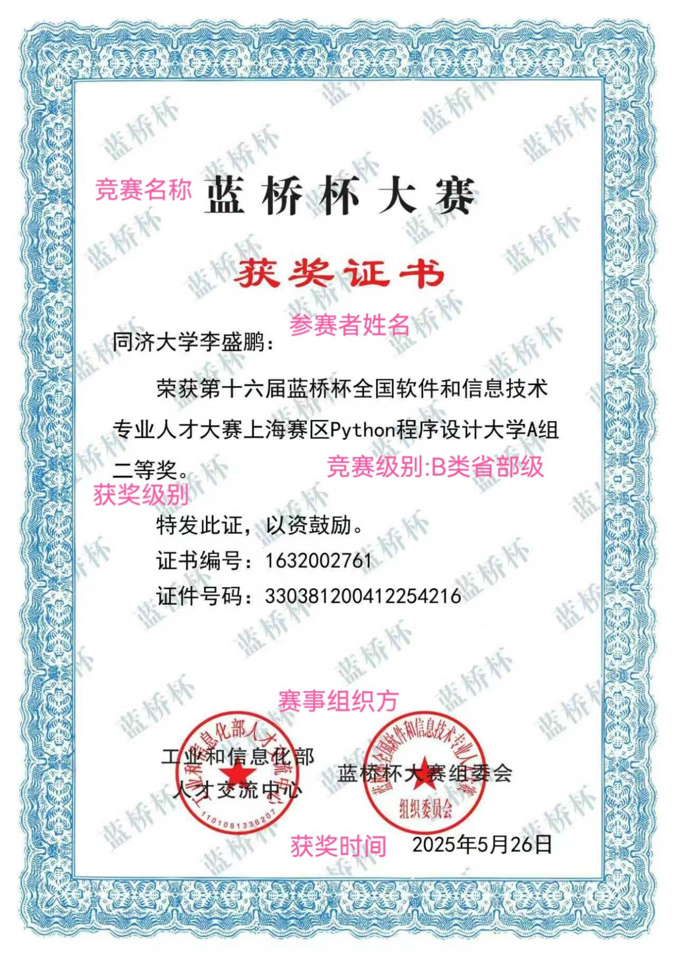

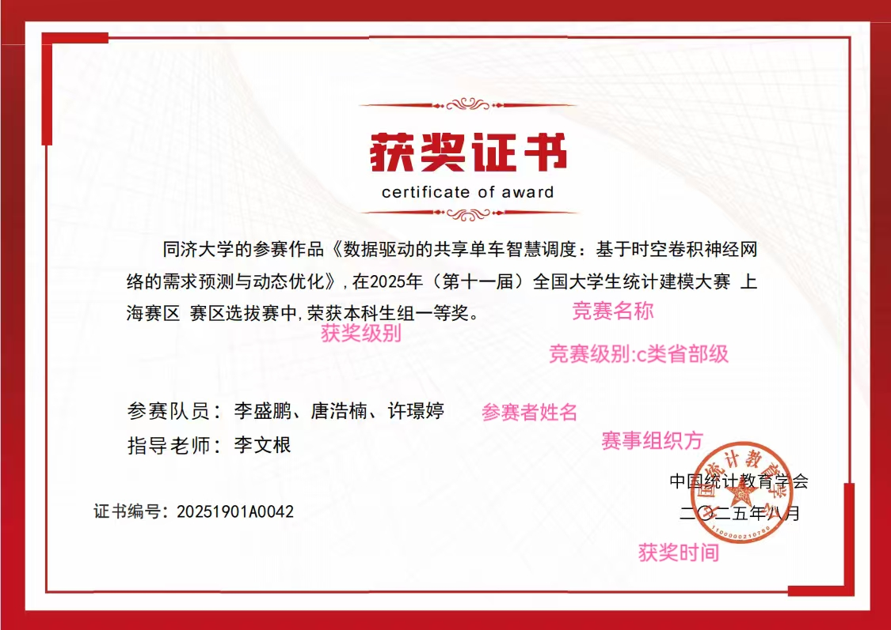

团队负责人认定支撑材料
